**１．友達のためになら**

|  |  |
| --- | --- |
| **できること** | **できないこと** |
|  |  |

**２．今日の課題について考えましょう。**

ハンスとデューラーのどっちが友達思いだろう？

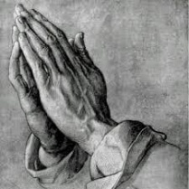

**自分の考え　→**

**理由**

|  |
| --- |
|  |
|  |
|  |
|  |

**選ばなかった人は、友達思いではないのかな？**

|  |
| --- |
|  |
|  |
|  |
|  |

**◆考えよう　「　（　　　　　　　　　　　）は幸せだったのかな？」（赤…幸せ、青…幸せではない）**

**３．この教材からあなたが学んだことは何ですか？（感想をふくんでokです）**

|  |
| --- |
|  |
|  |
|  |
|  |
|  |